Протокол
собрания граждан

06.04.2023 г. с.Старые Казанчи

Место проведения: с. Старые Казанчи, ул.Школьная, 11Б,
Здание МФСК .

Время проведения: 15-00 часов

Председатель собрания: Денисламов И.Ф. -глава сельского поселения.
Секретарь собрания: Муфтахтдинова Алфида Ансаровна -управ.делами.

Присутствовали: Инструктор противопожарной профилактики ГК РБ по ЧС - Салихов Раиф С.
Старший дознаватель Караидельского межрайонного ОНД и ПР УНД и ПРГУ
МЧС России по РБ - Василов Динар Р.
Работники Администрации СП Казанчинский сельсовет
Депутаты Казачинского с\с.
Депутат районного Совета -Исламова Г.К.
Жители 47 - человек.
Повестка дня:

- О благоустройстве общественных территорий и личных подворий граждан в весенне - летний период (о проведении субботников, раздаче уведомлений, ремонт ветхих заборов и т.д.)
- О соблюдении мер пожарной безопасности в СП
- О санитарно-эпидемиологической ситуации в районе и в СП, о правилах выпаса личного скота
- Об оформлении земельных участков для установки электропастухов

1. По первому вопросу слушали Денисламова И.Ф. по вопросам благоустройства. Содержать в чистоте и в порядке свою и близлежащую территорию, убирать мусор и от остатка сухой растительности. Пока до наступления пожароопасного периода можно сжигать сухую растительность в сухую, безветренную погоду с соблюдением правил пожарной безопасности.
Выявлять и предупредить хозяина бесхозных пустующих участков. Выписать предписания.
Также организовать субботники по уборке территории кладбищ от сухой растительности и вырубке старых, гнилых деревьев на могилах, вывести из кладбища и складировать в одно место.

Решили: организовать экологические субботники, активно участвовать в субботниках по очистке улиц, дворов от мусора. 8 апреля 2023 организовать субботник на восточной стороне кладбища села Старые Казанчи, а 9 апреля на западной стороне.

2. Слушали: Салихова Р.С. -инженера по пожарной безопасности. В связи с наступлением пожароопасного периода повышается риск возникновения возгорания сухой растительности. Проинформировал о мерах по обеспечению пожарной безопасности и реализации первичных мер пожарной безопасности на территории сельского поселения. Предупредил о необходимости очистки территорий населенных пунктов, противопожарных проездов и подъездов к зданиям, сооружениям от растительности.
Необходимо провести опашку населённых пунктов (с регулярным обновлением). Обустроить подъезды ко всем источникам наружного противопожарного водоснабжения в соответствии с требованиями пожарной безопасности. Напомнил жителям об административных правонарушениях, об ответственности собственников земельных участков, землепользователей, арендаторов земельных участков, не обеспечивших принятия мер по предотвращению и ликвидации участков возгорания сухой растительности на территории поселения, и своевременно уничтожать пожнивные остатки без огневых способов. Лица, виновные в нарушении порядка выжигания сухой растительности, несут ответственность в соответствии с законодательством об административных правонарушениях.
Напомнил жителям о пользе и обязательной установки пожарных извещателей в целях безопасности, и о многих спасенных жизней на пожаре. (на примере).
Также было отмечено об обязательном страховании жилья.
Решили: -Принять к сведению полученную информацию. В случае обнаружения пожара сообщать в подразделение пожарной охраны по телефону 112 с любого сотового телефона, соблюдать требования пожарной безопасности в жилье и донести ее до остальных жителей не присутствующих на сходе.
- Запретить разведение костров во дворах жилых домов или на садовых участках. Активизировать подомовой обход с вручением памятки.
-На период действия особого противопожарного режима руководителям сельхозпредприятий рекомендовать до начала полевых работ провести: разъяснительную работу о запрещении сжигании стерни, соломы и других сельскохозяйственных палов, горючих отходов.
-Лица, виновные в нарушении порядка выжигания сухой растительности, несут ответственность.
- Во всех домах провести противопожарную сигнализацию в целях обеспечения безопасности.

Слущали Василова Д.Р. Ознакомил с обстановкой по пожарам в Аскинском районе и в республике целом. Отметил также, что на территории сельского поселения за минувшее 3 месяца прошлого года не было ни одного пожара, а в текущем году за этот период уже произошло 2 пожара. (дом и сарай). В связи с этим призываю всех быть особенно осторожными. Соблюдать правила пожарной безопасности. Проверять электропроводки, в случае износа произвести замену, вызвать специалистов.

3. По третьему вопросу слушали Денисламова И.Ф.
Вопросом сегодняшнего собрания является организация выпаса скота. В прошлые годы выпас скота организовывался, т.е. осуществлялся поочередно. В 2023 году из-за раннего таяния снега и наступления теплой погоды пастбищный период начнется раньше, было предложение установить электропастух. Прогон скота в электропастух организовать также как и при пастьбе поочередно, чтобы они в назначенный час уводили и приводили нашу скотину, проконтролировать. Конечно, и со стороны владельцев требуется, чтобы они умели и встретить, и проводить скотину в стадо, а вечером загнать в подворья и не было потравы посевов и насаждений.
В с. Старых Казанчах пасется в настоящее время около 60-70 голов КРС. На сегодняшний день в селе, помимо этого, общего электропастуха установлены еще 4.

Выступил депутат с Старые Казанчи изб.округа №7 Шайхиев Ф.М. с тем, что нужно составить списки домов, в которых содержатся КРС, провести опрос о согласии установки и порядком пастьбы на электропастухе, собрать нужное количество суммы с населения чтоб приобрести необходимые товары для электропастуха. Назначить ответственного. Организовать общие субботники по подготовке мест для установки электропастуха.

Решили: Прогон скота в электропастух организовать также как и при пастьбе поочередно.
Тех граждан, которые преднамеренно не пасут скот, вследствие которого допускается вольный выпас и безнадзорность считать нарушителями требований по пастьбе и содержанию с\х животных и привлечь к административной ответственности.

4. Вопросы, поступившие от жителей поселения на собрании граждан.

- Вопрос- будет ли водопровод в этом году в Старых Казанчах?
Денисламов И.Ф. - Проекты готовые, начало работ планируется на следующий год.

- Вопрос- Грейдирование улиц?
Денисламов И.Ф. – Выделенные 180 тысяч денег полностью использованы для очистки снега.

Глава сельского поселения Денисламов И.Ф.
Секретарь Муфтахтдинова А.А.

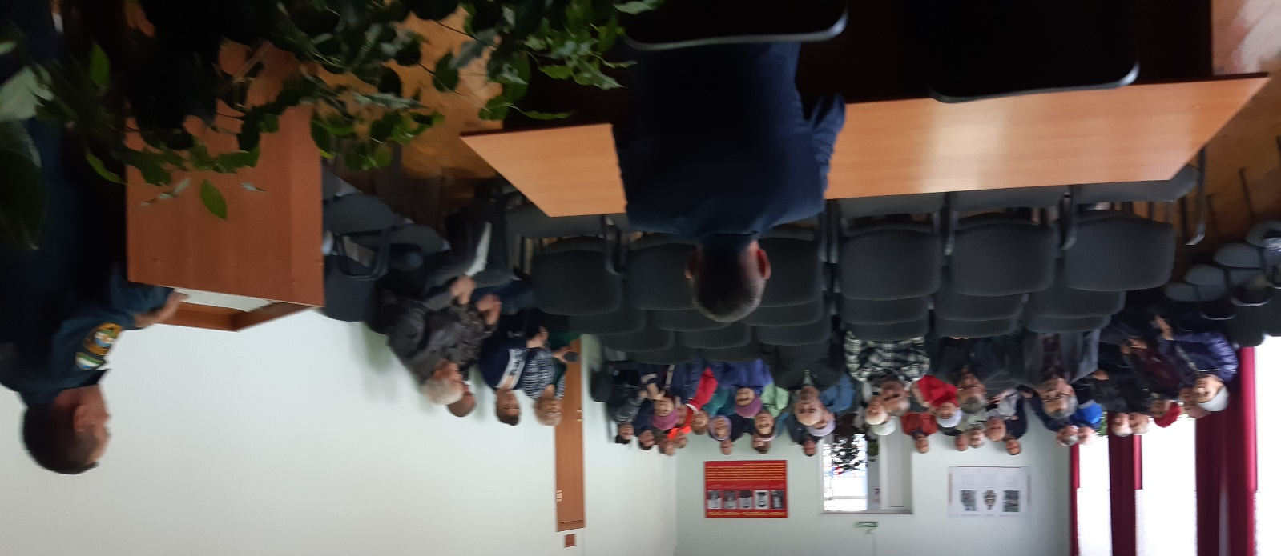

Протокол
собрания граждан

02.05.2021г. д.Альягиш

Время проведения: 12-00 часов

Председатель собрания: Денисламов И.Ф. -глава сельского поселения.
Секретарь собрания: Муфтахтдинова Алфида Ансаровна -управ.делами.

Присутствовали: 40- человек.

Повестка дня:
1. О мерах по обеспечению пожарной безопасности в весеннее летний период.
2. Вопросы благоустройства.
3. Содержание и выпас скота .
4. Разное.

1. Слушали: Денисламова И.Ф.- главу сельского поселения. В связи с наступлением пожароопасного периода повышается риск возникновения возгорания сухой растительности. Проинформировал о мерах по обеспечению пожарной безопасности и реализации первичных мер пожарной безопасности на территории сельского поселения. Предупредил о необходимости очистки территорий населенных пунктов, противопожарных проездов и подъездов к зданиям, сооружениям от растительности.
Необходимо провести опашку населённых пунктов (с регулярным обновлением). Обустроить подъезды ко всем источникам наружного противопожарного водоснабжения в соответствии с требованиями пожарной безопасности. Напомнил жителям об административных правонарушениях, об ответственности собственников земельных участков, землепользователей, арендаторов земельных участков, не обеспечивших принятия мер по предотвращению и ликвидации участков возгорания сухой растительности на территории поселения, и своевременно уничтожать пожнивные остатки без огневыми способами. Лица, виновные в нарушении порядка выжигания сухой растительности, несут ответственность в соответствии с областным законодательством об административных правонарушениях.
Напомнил жителям о пользе и обязательной установки пожарных извещателей в целях безопасности , и о многих спасенных жизней на пожаре.(на примере).
Также было отмечено об обязательном страховании жилья.
Решили: -Принять к сведению полученную информацию. В случае обнаружения пожара сообщать в подразделение пожарной охраны по телефону 112 с любого сотового телефона, соблюдать требования пожарной безопасности в жилье и донести ее до остальных жителей не присутствующих на сходе.
- Запретить разведение костров во дворах жилых домов или на садовых участках. Активизировать подомовой обход с вручением памятки .
-Лица, виновные в нарушении порядка выжигания сухой растительности, несут ответственность.
- Во всех домах провести противопожарную сигнализацию в целях обеспечения безопасности.

2. По второму вопросу слушали Денисламова И.Ф. по вопросам благоустройства . Содержать в чистоте и в порядке свою и близлежащую территорию, убирать мусор и от остатка сухой растительности. Уничтожать остатки без огневыми способами.
Выявлять и предупредить хозяинов бесхозных пустующих участков. Выписать предписания. После 10 мая будут проверки со стороны административной комиссии.

Решили: Организовать экологические субботники, активно участвовать в субботниках по очистке улиц, дворов от мусора.

3. По третьему вопросу слушали Денисламова И.Ф.
Вопросом сегодняшнего собрания является организация выпаса скота. В прошлый год выпас скота организовывался на электропастухе. Пастбищный период начинается с мая и до наступления холодов..
В д.Альягиш пасется в настоящее время около 30 голов КРС. С прошлого года скот пасется на 2 электропастухах.

Решили: 1.Выпас скота начинать с 10 мая 2021 г. на электропастухе. Соблюдать режим с 7 часов утра до 20-00 вечера. Назначать ответственных.
2. Тех граждан , которые преднамеренно не пасут скот, вследствие которого допускается вольный выпас и безнадзорность ,считать нарушителями требований по пастьбе и содержанию с\х животных и привлечь к административной ответственности.

4. Вопросы, поступившие от жителей поселения на собрании граждан.

- Гатин К.К. внес предложение о ремонте моста через речку.
Решили общими силами ремонтировать мост.

Глава сельского поселения Денисламов И.Ф.

Секретарь Муфтахтдинова А.А.

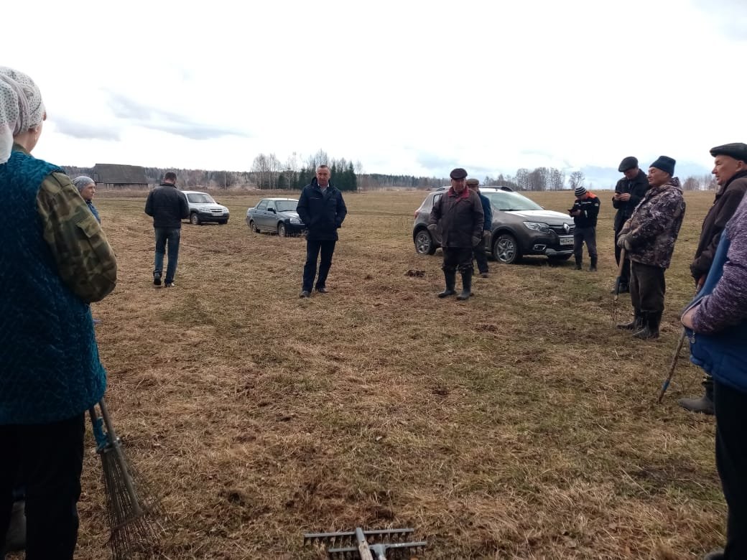

Протокол
собрания граждан

02.05.2021г. д.Урманкуль

Время проведения: 10-00 часов

Председатель собрания: Денисламов И.Ф. -глава сельского поселения.
Секретарь собрания: Муфтахтдинова Алфида Ансаровна -управ.делами.

Присутствовали: 28- человек.

Повестка дня:
1. О мерах по обеспечению пожарной безопасности в весеннее летний период.
2. Вопросы благоустройства.
3. Содержание и выпас скота .
4. Разное.

1. Слушали: Денисламова И.Ф.- главу сельского поселения. В связи с наступлением пожароопасного периода повышается риск возникновения возгорания сухой растительности. Проинформировал о мерах по обеспечению пожарной безопасности и реализации первичных мер пожарной безопасности на территории сельского поселения. Предупредил о необходимости очистки территорий населенных пунктов, противопожарных проездов и подъездов к зданиям, сооружениям от растительности.
Необходимо провести опашку населённых пунктов (с регулярным обновлением). Обустроить подъезды ко всем источникам наружного противопожарного водоснабжения в соответствии с требованиями пожарной безопасности. Напомнил жителям об административных правонарушениях, об ответственности собственников земельных участков, землепользователей, арендаторов земельных участков, не обеспечивших принятия мер по предотвращению и ликвидации участков возгорания сухой растительности на территории поселения, и своевременно уничтожать пожнивные остатки без огневыми способами. Лица, виновные в нарушении порядка выжигания сухой растительности, несут ответственность в соответствии с законодательством об административных правонарушениях.
Напомнил жителям о пользе и обязательной установки пожарных извещателей в целях безопасности , и о многих спасенных жизней на пожаре.(на примере).
Также было отмечено об обязательном страховании жилья.
Решили: -Принять к сведению полученную информацию. В случае обнаружения пожара сообщать в подразделение пожарной охраны по телефону 112 с любого сотового телефона, соблюдать требования пожарной безопасности в жилье и донести ее до остальных жителей не присутствующих на сходе.
- Запретить разведение костров во дворах жилых домов или на садовых участках. Активизировать подомовой обход с вручением памятки .
-На период действия особого противопожарного режима руководителям сельхозпредприятий рекомендовать до начала полевых работ провести: разъяснительную работу о запрещении сжигании стерни, соломы и других сельскохозяйственных палов, горючих отходов.
-Лица, виновные в нарушении порядка выжигания сухой растительности, несут ответственность.
- Во всех домах провести противопожарную сигнализацию в целях обеспечения безопасности.

2. По второму вопросу слушали Денисламова И.Ф. по вопросам благоустройства . Содержать в чистоте и в порядке свою и близлежащую территорию, убирать мусор и от остатка сухой растительности. Уничтожать остатки без огневыми способами.
Выявлять и предупредить хозяинов бесхозных пустующих участков. Выписать предписания. После 10 мая будут проверки со стороны административной комиссии.

Решили: Организовать экологические субботники, активно участвовать в субботниках по очистке улиц, дворов от мусора.

3. По третьему вопросу слушали Денисламова И.Ф.
Вопросом сегодняшнего собрания является организация выпаса скота. В прошлые годы выпас скота организовывался, т.е. осуществлялся поочередно. Пастбищный период начинается с мая и до наступления холодов. Пастьбу нужно организовать так, чтобы мы уверенно могли им доверить свой скот, чтобы они в назначенный час уводили и приводили нашу скотину. Конечно, и со стороны владельцев требуется, чтобы они умели и встретить, и проводить скотину в стадо, а вечером загнать в подворья и не было потравы посевов и насаждений.
В д.Урманкуль пасется в настоящее время около 30 голов КРС. До сегодняшнего дня скотину пасли в общем табуне.

Выступила: Исламова М.Ф. и Гайнетдинов М.Т. внесли предложение общими силами купить и установить один электропастух на всю деревню.

Решили: 1.Выпас скота начинать с 9 мая 2021 г. так же , как и в прошлые годы поочередно 1 голова КРС -1 день. (до установки электропастуха) Соблюдать режим с 7 часов утра до 20-00 вечера.
2. Тех граждан , которые преднамеренно не пасут скот, вследствие которого допускается вольный выпас и безнадзорность ,считать нарушителями требований по пастьбе и содержанию с\х животных и привлечь к административной ответственности.
3. Собрать деньги 1,500 руб.с хозяйства и общими силами купить и установить один электропастух на всю деревню. Ответственным назначить депутата деревни Исламову М.Ф.

4. Вопросы, поступившие от жителей поселения на собрании граждан.

1.Выступил житель д.Урманкуль Хазиакберов Р.Р. с просьбой от имени всех жителей провести в деревне газопровод .
Решили: Составить списки и уточнить хозяйства, которые хотят провести в своих домах газ, провести опрос и предоставить в администрацию района.

- Выступил староста деревни Гайнетдинов М.Т. ,просил о дополнительном освещении улиц на 6 точках.
Решили : принять к сведению вопрос.

- Выступил Мустафин Р.Ф. с вопросом о ремонте родника в д.Урманкуль.
Решили : для ремонта родника собрать денежные средства по 1000 руб. с каждого хозяйства. Назначить ответственным Исламову М.Ф.
- Перед магазином «Танып» проложить трубу для течения талой воды.
Решили : просить об оказании помощи главу КФХ Валиева С.Т.

Глава сельского поселения Денисламов И.Ф.

Секретарь : Муфтахтдинова А.А.

